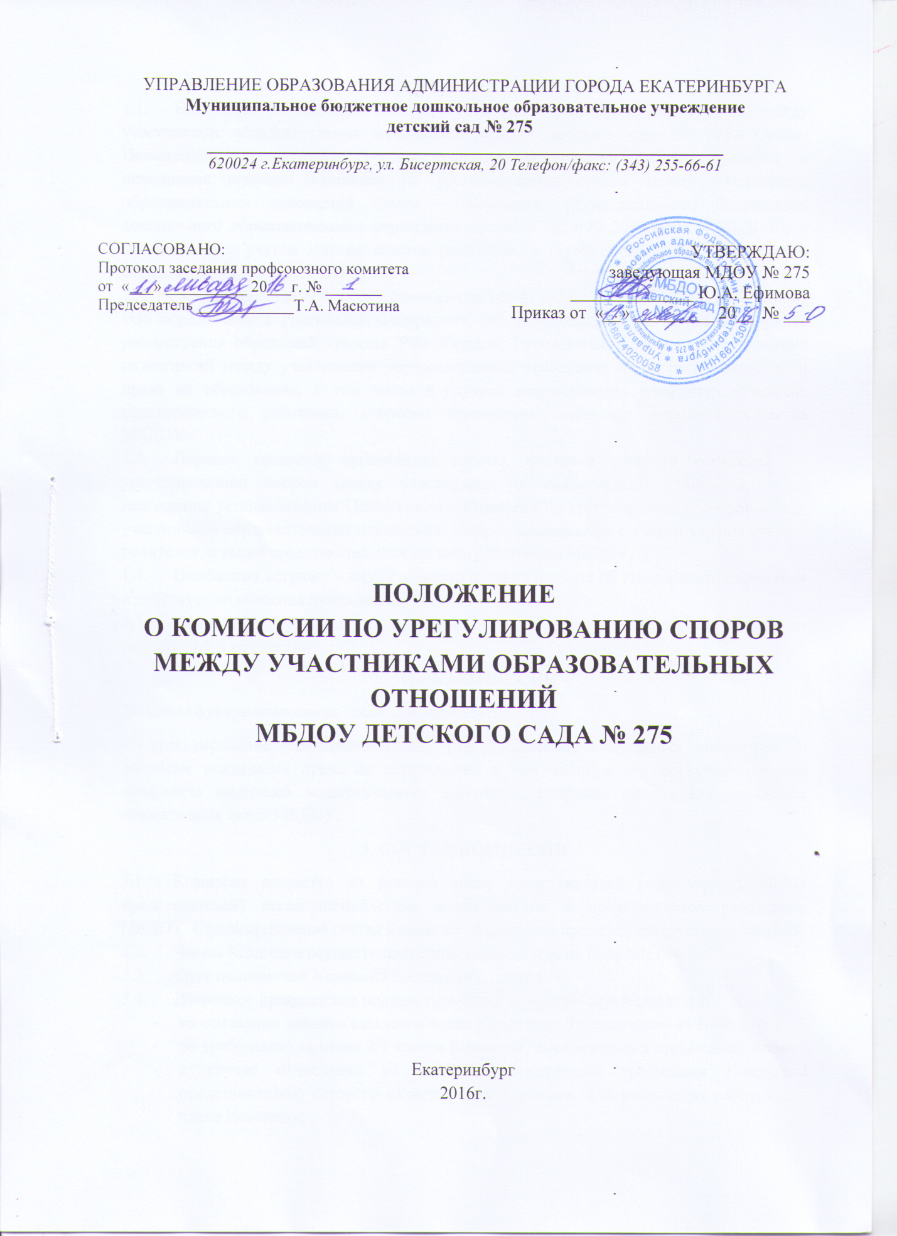
- ОБЩИЕ ПОЛОЖЕНИЯ
  - Настоящее Положение «о Комиссии по урегулированию споров между участниками образовательных отношений МБДОУ детского сада № 275» (далее- Положение) устанавливает порядок создания, организации работы, принятия и исполнения решений Комиссии по урегулированию споров между участниками образовательных отношений (далее – Комиссия) Муниципального бюджетного дошкольного образовательного учреждения детского сада № 275 (далее – МБДОУ), и принимается с учетом мнения советов родителей, а также представительных органов работников МБДОУ.
  - Комиссия создана в соответствии со статьей 45 ФЗ от 29 декабря 2012 г. № 273-ФЗ «Об образовании в Российской Федерации», ФЗ от 02.05.2006г. № 59-ФЗ «О порядке рассмотрения обращений граждан РФ» Уставом Учреждения, в целях урегулирования разногласий между участниками образовательных отношений по вопросам реализации права на образование, в том числе в случаях возникновения конфликта интересов педагогического работника, вопросам применения локальных нормативных актов МБДОУ.
  - Порядок создания, организации работы, принятия решений комиссией по урегулированию споров между участниками образовательных отношений и их исполнения устанавливается Положением о Комиссии по урегулированию споров между участниками образовательных отношений, которое принимается с учетом мнения советов родителей, а также представительных органов работников МБДОУ.
  - Положение вступает в силу с момента издания приказа об утверждении положения и действует до внесения изменения.
  - Положение считается пролонгированным на следующий период, если нет дополнений и изменений.
2. ЦЕЛЬ КОМИССИИ
2. Целью функционирования комиссии является:
- урегулирование разногласий между участниками образовательных отношений по вопросам реализации права на образование, в том числе в случаях возникновения конфликта интересов педагогического работника, вопросам применения локальных нормативных актов МБДОУ.
3. СОСТАВ КОМИССИИ
  - Комиссия создается из равного числа представителей родителей (законных представителей) несовершеннолетних воспитанников и представителей работников МБДОУ. Сформированный состав Комиссии объявляется приказом заведующего МБДОУ.
  - Члены Комиссии осуществляют свою деятельность на безвозмездной основе.
  - Срок полномочий Комиссии составляет один год.
  - Досрочное прекращение полномочий члена Комиссии осуществляется:
- на основании личного заявления члена Комиссии об исключении из его состава;
- по требованию не менее 2/3 членов Комиссии, выраженному в письменной форме;
- в случае отчисления из МБДОУ воспитанника, родителем (законным представителем) которого является член Комиссии, или увольнения работника – члена Комиссии.
  - В случае досрочного прекращения полномочий члена Комиссии в ее состав избирается новый представитель от соответствующей категории участников образовательного процесса в соответствии с п. 3.1. настоящего Положения.
  - В целях организации работы Комиссия избирает из своего состава председателя и секретаря.
4. ПРАВИЛА РАБОТЫ КОМИССИИ
  - Комиссия собирается по мере необходимости. Решение о проведении заседания Комиссии принимается ее председателем на основании обращения (жалобы, заявления, предложения) участника образовательных отношений не позднее 5 календарных дней с момента регистрации письменного обращения.
  - Комиссия имеет право:
- принимать к рассмотрению письменные обращения любого участника образовательных отношений;
- принять решение по каждому спорному вопросу, относящемуся к ее компетенции;
- запрашивать дополнительную документацию, материалы для проведения самостоятельного изучения вопроса;
- рекомендовать приостанавливать или отменять ранее принятое решение на основании проведенного изучения при согласии конфликтующих сторон;
- рекомендовать изменения в локальных актах МБДОУ с целью демократизации основ управления или расширения прав участников образовательных отношений.
  - Обращение подается в письменной форме. Гражданин в своем письменном обращении в обязательном порядке указывает фамилию, имя, отчество соответствующего должностного лица, либо должность соответствующего лица, а также свои фамилию, имя, отчество (последнее - при наличии), излагает суть предложения, заявления или жалобы, ставит личную подпись и дату.
  - В случае необходимости в подтверждение своих доводов гражданин прилагает к письменному обращению документы и материалы либо их копии.
  - Комиссия принимает решения не позднее 30 дней с момента регистрации письменного обращения. Заседание Комиссии считается правомочным, если на нем присутствовало не менее 3/4 членов Комиссии.
  - Лицо, направившее в Комиссию письменное обращение, вправе присутствовать при рассмотрении этого обращения на заседании Комиссии. Лица, чьи действия обжалуются в обращении, также вправе присутствовать на заседании Комиссии и давать пояснения.
  - Для объективного и всестороннего рассмотрения обращений Комиссия вправе приглашать на заседания и заслушивать иных участников образовательных отношений. Неявка данных лиц на заседание Комиссии либо немотивированный отказ от показаний не являются препятствием для рассмотрения обращения по существу.
5. РЕШЕНИЕ КОМИССИИ
  - Комиссия принимает решение простым большинством голосов членов, присутствующих на заседании Комиссии.
  - В случае установления фактов нарушения прав участников образовательных отношений Комиссия принимает решение, направленное на восстановление нарушенных прав. На лиц, допустивших нарушение прав воспитанников, родителей (законных представителей) несовершеннолетних воспитанников, а также работников МБДОУ, Комиссия возлагает обязанности по устранению выявленных нарушений и (или) недопущению нарушений в будущем.
  - Если нарушения прав участников образовательных отношений возникли вследствие принятия решения МБДОУ, в том числе вследствие издания локального нормативного акта, Комиссия принимает решение о рекомендации отмене данного решения МБДОУ (локального нормативного акта) и указывает срок исполнения решения.
  - Комиссия отказывает в удовлетворении жалобы на нарушение прав заявителя, если посчитает жалобу необоснованной, не выявит факты указанных нарушений, не установит причинно-следственную связь между поведением лица, действия которого обжалуются, и нарушением прав лица, подавшего жалобу или его законного представителя.
  - Решение Комиссии по урегулированию споров между участниками образовательных отношений является обязательным для всех участников образовательных отношений в МБДОУ и подлежит исполнению в сроки, предусмотренные указанным решением.
  - Решение Комиссии по урегулированию споров между участниками образовательных отношений может быть обжаловано в установленном законодательством Российской Федерации порядке.
6. ДОКУМЕНТАЦИЯ
  - Документация Комиссии выделяется в отдельное делопроизводство.
  - Решение Комиссии оформляется протоколом секретарем комиссии.
  - Утверждение состава Комиссии и назначение ее председателя оформляются приказом по МБДОУ.

